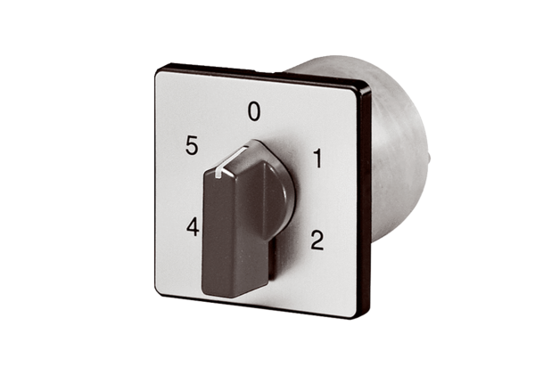Ötfokozatú kapcsoló a TRE...S-2 / TR...S-2 ötfokozatú trafókhoz DSS 20Csomagolási egység: 1 darabVálaszték: C
Termékszám: 0157.0750Gyártó: MAICO

